Cikls ar pēcnosacījumu
Cikls ar skaitītāju un cikls ar priekšnosacījumu ir cikli ar nosacījuma pārbaudi cikla sākumā, līdz ar to pastāv iespēja, ka ciklā esošās darbības var tikt neizpildītas pat ne reizi.
Ciklam ar pēcnosacījumu savukārt, nosacījums ir beigās tapēc tas garantē ka programma izies ciklam cauri vismaz vienu reizi.Kā redzams piemērā nosacījums neatbilst, bet operators vienalga tiek izpildīts vienu reizi, tapēc ka cikls nosacījumu pārbauda tikai beigās.

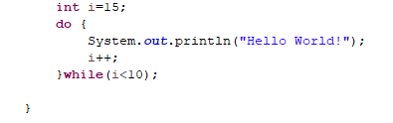

Pēcnosacījuma cikls pilda noteiktos operatorus, kamēr nosacījums vel ir spēkā.

Blokshēmā ir parādīts cikls ar pēcnosacījumu. Cikla operatori tiek izpildīti vismaz vienu reizi, bet beigās, ja nosacījums netiks izpildīts tad programma turpinās koda rindas kas ir uzrakstītas pēc cikla, tomēr ja tiks izpildīts dotais nosacījums cikls atkārtosies.

Šajā koda fragmentā ir uztaisīts pirms cikla jauns int i un ir uzreiz iedota tam vērtība 0. Pēctam programma printē "Hello World!" līdz int i vairs nav mazāks par 10. Kopā "Hello World!" tiek izprintēts 10 reizes.

Ja ciklā iekā tiks uztaisīts jauns mainīgais kods nestrādās!

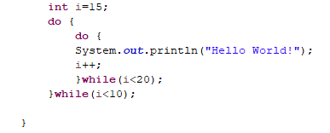
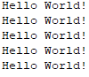

Drīkst ievietot pēcnosacījuma ciklus iekšā vienu otrā. Pirmam ciklam sākoties tas iedarbina otru ciklu kurš printēs “Hello World!” līdz i vairs nebūs mazāks par 20. Kad iekšējais cikls ir beidzis savu darbību sākotnējais ciklais pārbauda vai nosacījums ir spēkā šajā gadijumā viņš nav, tāpēc iekšējais cikls vairs neatkārtojas arī un teksts ir izprintēts 5 reizes.

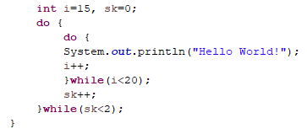
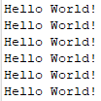

Šajā koda fragmentā ir 2 cikli ārējais cikls kurš strādā pēc sk<2 nosacījuma un iekšējais cikls kurš strādā pēc i<20 nosacījuma. Ārējais cikls strādā 2 reizes pirmā reizē tiek izvadīts teksts 5 reizes otrā reizē tikai vienu, jo nosacījums vairs nav spēkā, tapēc ciklam iziet cauri tikai vienu reizi.

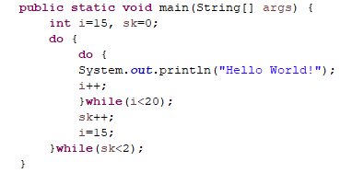
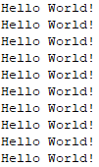

Šajā koda fragmentā pēc iekšēja cikla tiek iestatīta i vertība atkal uz 15, tas nozīmē kad ārējais cikls strādās otru reizi iekšējais cikls veiks tikpat darbības cik pirmā reizē. Kopā tiek izdrukāts teksts 10 reizes.

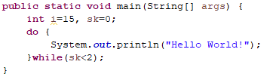

Būtiski ir nepieļaut kļūdu, ka tev nosacījuma vērtība netiek izmainīta un līdz ar to cikls sāks strādās bezgalīgi.

Pēcnosacījuma ciklam pie nosacījuma var likt jebkādu mainīgos nav obligāti jābūt int mainīgajam.
Cikli ir arī ļoti svarīgi masīviem jo ar cikliem spēj izprintēt masīvu, aizpildīt masīvu ar cilvēka ievadīto informāciju, iegūt noteiktas masīva vertības un vēl daudzas darbības.

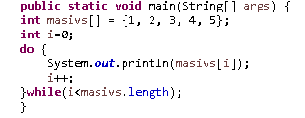

Šādi var izprintēt masīvu ar pēcnosacījuma ciklu.Ir nepieciešams masivs un viens int mainīgais kura sākuma vērtība ir 0 lai var izprintēt masīva pirmo vērtību tā kā masīva pirmā vērtība ir 0. Pēctam ciklā vajag pieskaitīt int mainīgajam 1 vērtību lai printē nākamo masīva vērtību. Cikla nosacījums nosaka ka programma strādās līdz int i vairs nebūs mazāks par masīvu.
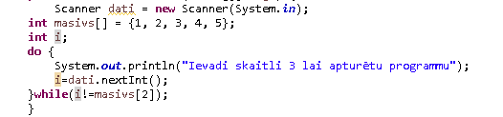
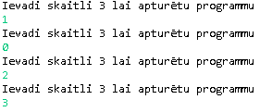
Šī programma strādās lidz tiks ievadīta otra vērtība masīvā. Tā kā masīva vērtības skaita sākot no 0, otrā vērtība masīvā ir “3”.

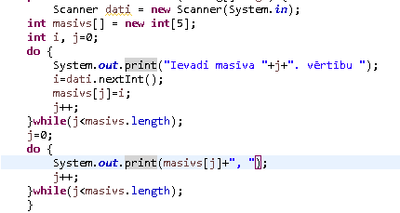
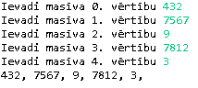
Šī programma no sākuma ar pirmo pēcnosacījuma ciklu liek lietotājam ievadīt visas piecas masīva vērtības. Ja tiks ievadīts kautkas kas nav cipars parādīsies errors. Pēctam kad ir ievadītas visas vērtības sāk strādāt otrs cikls un iestat j vērtību atkal uz 0, lai cikls nestrādā tikai vienu reizi. Otrs cikls izprintē visu lietotāja ievadīto masīvu.

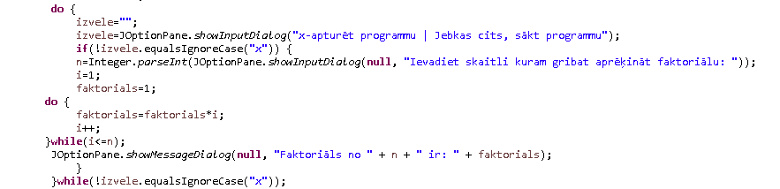
Šajā koda fragmentā ir 2 pēcnosacījuma cikli pirmais ar if() palīdzību nosaka ka programma strādās līdz tiks ievadīts “x”. Otrs aprēķina faktoriālu lietotāja ievadītajam skaitlim. Šī programma ir izstrādāta ar JoptionPane palīdzību.

Avoti
Kristapa Rāvalda prezentācija “Cikls ar beigu nosacījumu programmēšanas valodā Java".
https://www.javatpoint.com/java-do-while-loop
https://www.softwareideas.net/a/1679/while-and-do-while-loop-flowchart-
https://www.javatpoint.com/java-tutorial

